[github与git之间怎么建立连接](https://www.cnblogs.com/yunquan/p/4862723.html)

　　git是一款强大的分布式版本控制系统。与之对应的是集中式版本控制系统，例如SVN。看一下区别：

集中式(代表作：SVN)：多台电脑连接一个主机，修改东西之后推到一个主机。

分布式(代表作：git)：每台电脑上都有一个项目，改完之后推到主机上方便成员交互。

集中式的假如网速很慢，那你推送一个东西就急死吧，而且万一主机坏了，那你们都别工作了。

分布式的你在你自己的电脑上工作完之后，直接推送到主机上，一个人的项目坏了没事，其他人都有。

下面咱们来讲一下github怎么与你电脑上的git建立起连接关系。

**一、你要有一个github账号。**

　　去百度。然后自己建一个仓库（repository）,仓库名记着。

**二、你电脑上要有一个git客户端。**

　　去百度。

　　需要说明的是，如果你喜欢手打命令行就直接下载git就好，如果你嫌命令行记着麻烦那你就多下载一个TortoiseGit，TortoiseGit就是一个小乌龟打辅助的，有了这个辅助输出你就不用打命令行了只需要图形化界面操作就好。（当然打命令行可以装逼。。咳咳，我什么都没说。。）

**三、跟着我做。**

首先，在你喜欢的地方新建一个文件夹来存放git项目。我就直接在桌面上建了哈，文件名你自己随便。（作为一名开发者要时刻牢记不要用中文。无奈）

进入这个文件夹，单机右键点击bash,然后会出来命令框，接下来开始打命令行了：

1.先配钥匙（钥匙的作用是把你电脑上面的git和github连接）

$ ssh-keygen -t rsa -C "your_email@youremail.com" //注意啊孩子，双引号里面是你的邮箱。填你常用的就行。还有enter代表执行。

配钥匙的过程中不管你看到什么一路enter就好。然后你会在~\.ssh目录下面看到三个东西，其中一个是.pub格式的，用记事本打开它，复制。



然后来到你的github，在setting里面找到ssh keys把你刚才复制的钥匙给粘贴了，title随便写一个。

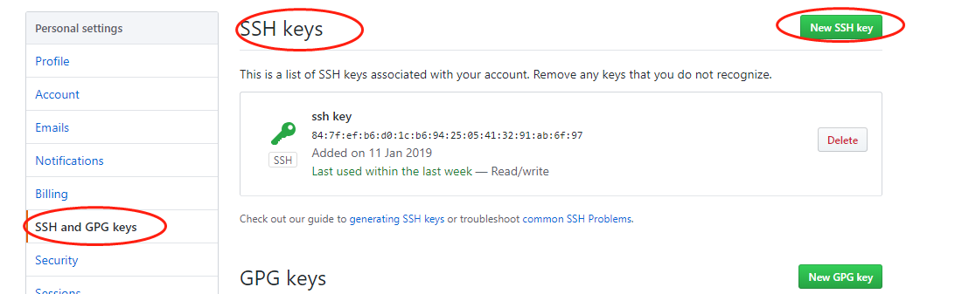

2.建仓库

$ git init

打完这个命令行敲回车，你会发现你的这个文件夹下面多了一个.git文件夹，没有的在查看里面把隐藏的文件给显示出来就好了。

3.设置用户名和邮箱。

1 $ git config --global user.name "your name"

2 $ git config --global user.email "your_email@youremail.com"

4.添加远程地址

$ git remote add origin git@github.com/你的github用户名/仓库名.git

例如，我的github的用户名是jikiuj仓库名是first git test,然后就这样打

$ git remote add origin git@github.com/jikiuj/first-git-test.git

发现了吗？仓库名的空格用 - 来代替

好了，第4个命令行打完之后呢进入.git，打开config，这里会多出一个remote “origin”内容，这就是刚才添加的远程地址，也可以直接修改config来配置远程地址。马上成功了，来吧。

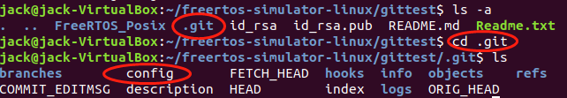

5.新建一个txt文本，里面写点东西。我的命名为read



6.add和commit

$ git add read.txt

$ git commit -m "这是你commit的原因，写了方便你我他"

7.push推送到你的github

$ git push -u origin master

好了，你已经成功了。

接下来会弹出消息框让你输入用户名和密码。就是你github的用户名和登陆密码。填了，然后回车。接下来会有一大片的 warning，不用理他，你只需要静静地等几秒，好了看看你的github是不是已经有了这个txt文件了。

如果出现下面问题

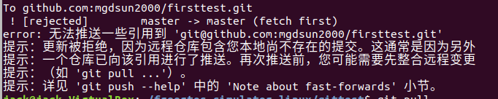

可通过下面方法解决

1、首先将远程仓库和本地仓库关联起来：

git branch --set-upstream-to=origin/master master

2、然后使用git pull整合远程仓库和本地仓库，

git pull --allow-unrelated-histories    (忽略版本不同造成的影响)

完成，问题解决

----------------------------------------------------------------------我是优雅的分隔符-------------------------------------------------------------------------------------------

通过上面的步骤，现在你已经可以在你的github上面随意的上传东西了。但是现在问题来了，github主要的用途就是多人协作做一个项目。那么别人怎么参与到你的项目中来呢？

步骤其实很简单。比如你的同学叫 蜀云泉。

一、蜀云泉的电脑上先装好git。

二、蜀云泉的电脑上用git来生成一个公钥，然后把这个公钥用记事本打开，把内容给我，也就是这个项目的第一创建人。第一创建人就在这个项目的setting里面的Deploy Keys里面把蜀云泉的公钥给添加上。如图

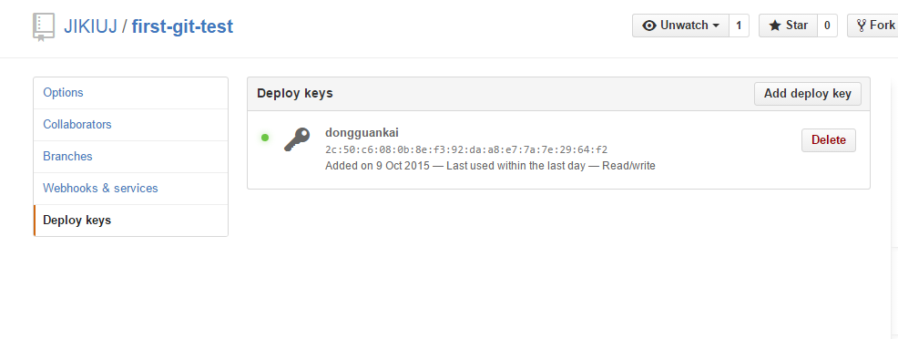

三、蜀云泉的电脑上配置好邮箱，用户名之类的之后呢，添加远程地址还是第一创建人的这个项目的地址，像这样

$ git remote add origin git@github.com/jikiuj/first-git-test.git

其实和上面的步骤差不多。。。。。

四、好了，重要的一步来了，你先在git bash命令框里面执行一下下拉语句。意思就是第一创建人的项目里面的东西蜀云泉先拉下来看看

$ git pull origin master

pull之后呢，第一创建人项目里面的东西你也有了。

五、自己添加东西吧，代码，文本，什么什么的只要有用就加上，然后就是对你的这些内容进行 add  commit  push  这三步拉。这里要说一下，如果你只用命令行的话可以这样

$ git add happy.txt

$ git add music.mp3

$ git add file

$ git commit -m " i add some files"  
$ git push -u origin master

看到了吗？可以add好几个，然后commit一次，push一次就好了。如果你还是觉得麻烦，那就下载个小乌龟用图形化操作界面去操作。还有一种方法就是利用github的客户端。这里就不多叙述了。